Міністерство освіти і науки України

Національний університет «Львівська політехніка»

Кафедра систем штучного інтелекту

**Звіт**

**Звіт**

**про виконання лабораторних та практичних робіт блоку № 5**

На тему: «Файли. Бінарні Файли. Символи і Рядкові Змінні та Текстові Файли. Стандартна бібліотека та деталі/методи роботи з файлами. Створення й використання бібліотек.»

***з дисципліни:*** «Основи програмування»

до:

ВНС Лабораторної Роботи № 6

ВНС Лабораторної Роботи № 8

ВНС Лабораторної Роботи № 9

Алготестер Лабораторної Роботи №4

Алготестер Лабораторної Роботи №6

Практичних Робіт до блоку №5

**Виконав:**

Студент групи ШІ-13

Скічко Михайло Вікторович

Львів 2024

# Тема роботи:

Файли. Бінарні Файли. Символи і Рядкові Змінні та Текстові Файли. Стандартна бібліотека та деталі/методи роботи з файлами. Створення й використання бібліотек.

# Мета роботи:

Вивчення символьних і рядкових змінних і способів їхньої обробки в мові С. Робота із двійковими файлами, організація вводу-виводу структурованої інформації і її зберігання на зовнішніх носіях. Робота з текстовими файлами, ввід-вивід текстової інформації і її зберігання на зовнішніх носіях.

# Теоретичні відомості:

1. **Теми, необхідні для виконання роботи:**
2. Вступ до Роботи з Файлами:
   * Основні операції з файлами: відкриття, читання, запис, закриття
   * Робота з файловими дескрипторами
   * C-style читання з файлу та запис до файлу
   * Перевірка стану файлу: перевірка помилок, кінець файлу
   * Базові приклади читання та запису в файл
3. Символи і Рядкові Змінні:
   * Робота з char та string: основні операції і методи
   * Стрічкові літерали та екранування символів
   * Конкатенація, порівняння та пошук у рядках
4. Текстові Файли:
   * Особливості читання та запису текстових файлів
   * Обробка рядків з файлу: getline, ignore, peek
   * Форматування тексту при записі: setw, setfill, setprecision
   * Парсинг текстових файлів: розділення на слова, аналіз структури
   * Обробка помилок при роботі з файлами
5. Бінарні Файли:
   * Вступ до бінарних файлів: відмінності від текстових, приклади (великі дані, ігрові ресурси, зображення)
   * Читання та запис бінарних даних
   * Робота з позиціонуванням у файлі: seekg, seekp
   * Серіалізація об'єктів у бінарний формат
6. Стандартна бібліотека та робота з файлами:
   * Огляд стандартної бібліотеки для роботи з файлами
   * Потоки вводу/виводу: ifstream, ofstream, fstream
   * Обробка помилок при роботі з файлами
7. Створення й використання бібліотек:
   * Вступ до створення власних бібліотек у С++
   * Правила розбиття коду на header-и(.h) та source(.cpp) файли
   * Статичні проти динамічних бібліотек: переваги та використання
   * Інтерфейси бібліотек: створення, документування, версіонування
   * Використання сторонніх бібліотек у проектах
8. **Джерела використані для ознайомлення з вищезазначеними темами:**

* Всю інформацію до теоретичних відомостей я отримав на лекційних, практичних парах, та самостійне вивчення. Зокрема сайти <https://acode.com.ua/> та <https://www.w3schools.com/>

# Виконання роботи:

## Опрацювання завдання та вимог до програм та середовища:

### Завдання №1 – VNS Lab 6 Task 1 variant 23

#### Задача

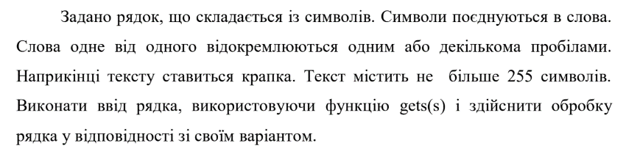

### Завдання №2– VNS Lab 8 Task 2 variant 23

#### Задача

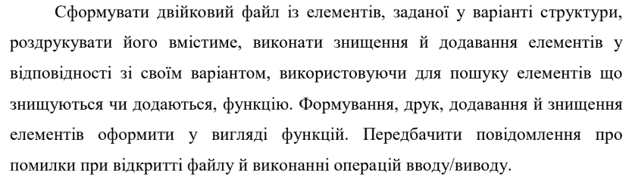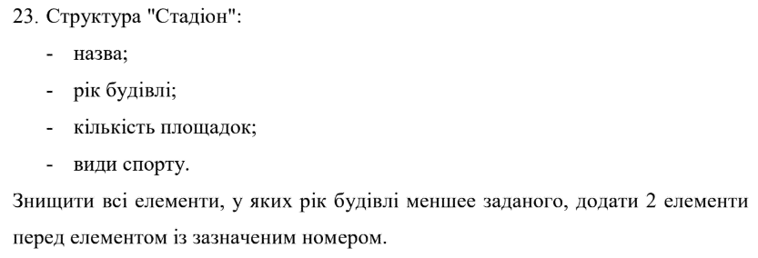

### Завдання №3– VNS Lab 9 Task 3 variant 23

#### Задача

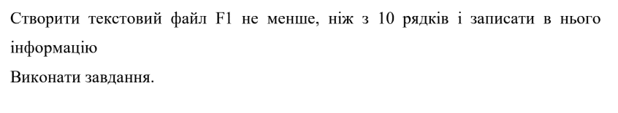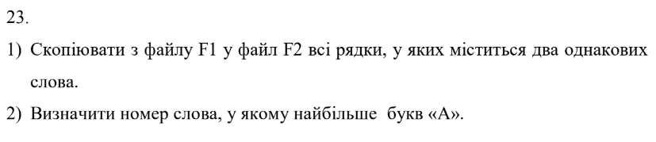

### Завдання №4 – Algotester Lab 4 variant 1

#### Задача

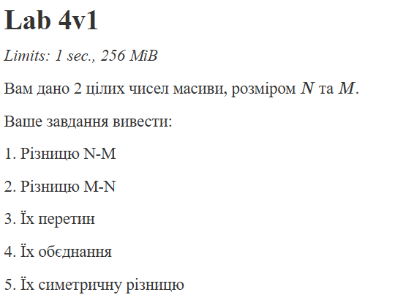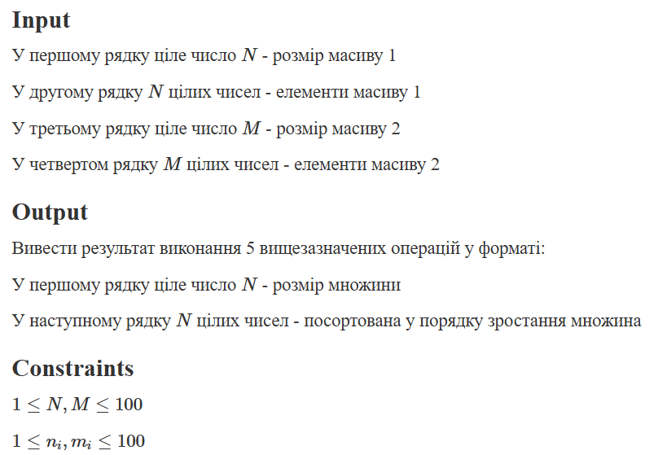

### Завдання №5 – Algotester Lab 4 variant 3

#### Задача

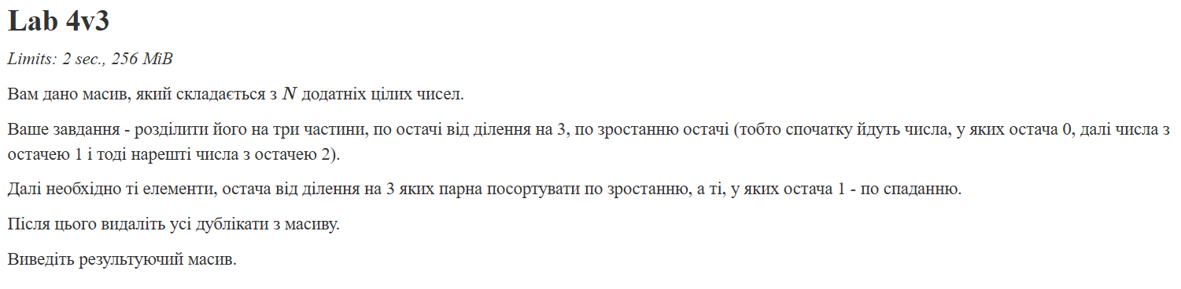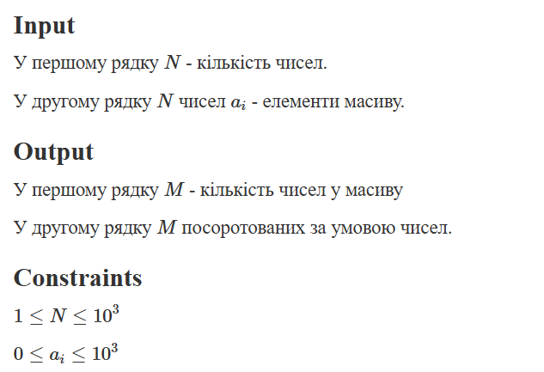

### Завдання №6 – Algotester Lab 6 variant 2

#### Задача

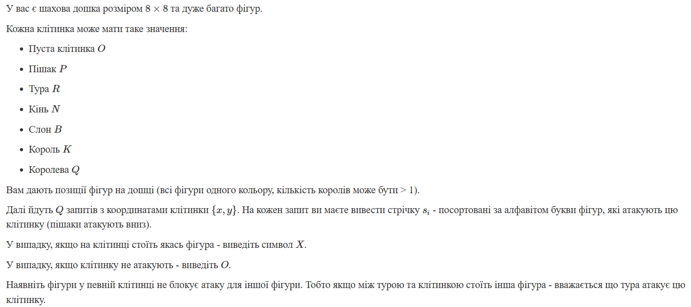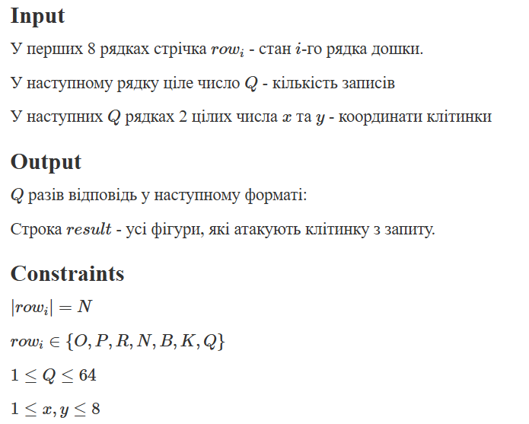

### Завдання №7 – Class Practice Work

#### Задача

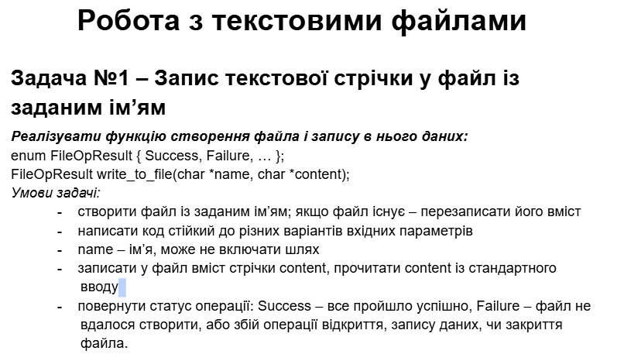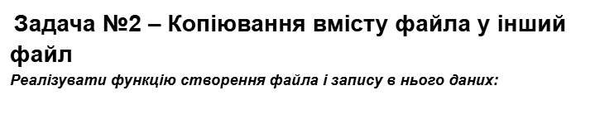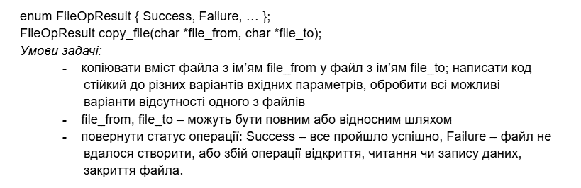

## Дизайн та планована оцінка часу виконання завдань:

### Завдання №1 – VNS Lab 6 Task 1 variant 23

Планований час виконання: 20 хв

### Завдання №2 – VNS Lab 8 Task 2 variant 23

Планований час виконання: 40 хв

### Завдання №3 – VNS Lab 9 Task 3 variant 23

Планований час виконання: 50 хв

### Завдання №4 – Algotester Lab 4 variant 1

Планований час виконання: 60 хв

### Завдання №5 – Algotester Lab 4 variant 3

Планований час виконання: 40 хв

### Завдання №6 – Algotester Lab 6 variant 2

Планований час виконання: 70 хв

### Завдання №7 – Class Practice Work

Планований час виконання: 50 хв

## Код програм з посиланням на зовнішні ресурси:

### Завдання №1 – VNS Lab 6 Task 1 variant 23

файл vns_lab_6_task_1_variant_23_mykhailo_skichko.cpp

### Завдання №2 – VNS Lab 8 Task 2 variant 23

файл vns_lab_8_task_2_variant_23_mykhailo_skichko.cpp

### Завдання №3 – VNS Lab 9 Task 3 variant 23

файл vns_lab_9_task_3_variant_23_mykhailo_skichko.cpp

### Завдання №4 – Algotester Lab 4 variant 1

файл algotester_lab_4_variant_1_v1_mykhailo_skichko.cpp

файл algotester_lab_4_variant_1_v2_mykhailo_skichko.cpp

### Завдання №5 – Algotester Lab 4 variant 3

файл algotester_lab_4_variant_3_mykhailo_skichko.cpp

### Завдання №6 – Algotester Lab 6 variant 2

файл algotester_lab_6_variant_2_mykhailo_skichko.cpp

### Завдання №7 – Class Practice Work

файл practice_work_team_tasks_1_2_mykhailo_skichko.cpp

## Результати виконання завдань, тестування та фактично затрачений час:

### Завдання №1 – VNS Lab 6 Task 1 variant 23

фактично затрачений час: 20 хв



### Завдання №2 – VNS Lab 8 Task 2 variant 23

фактично затрачений час: 70 хв

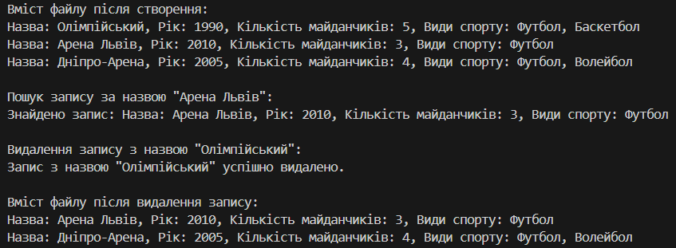

### Завдання №3 – VNS Lab 9 Task 3 variant 23

фактично затрачений час: 60 хв

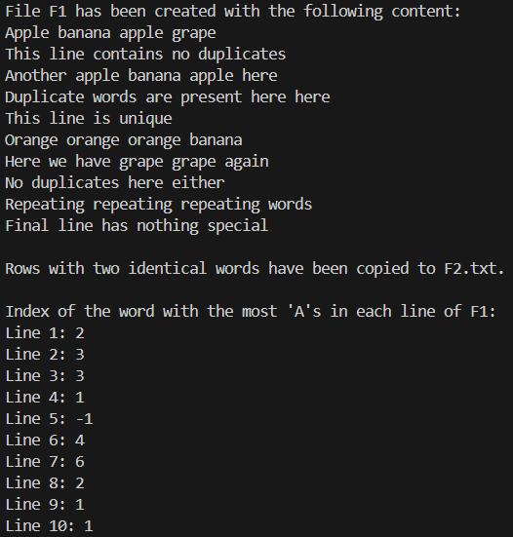

### Завдання №4 – Algotester Lab 4 variant 1

фактично затрачений час: 80 хв



### Завдання №5 – Algotester Lab 4 variant 3

фактично затрачений час: 50 хв



### Завдання №6 – Algotester Lab 6 variant 2

фактично затрачений час: 60 хв



### Завдання №7 – Class Practice Work

фактично затрачений час: 80 хв

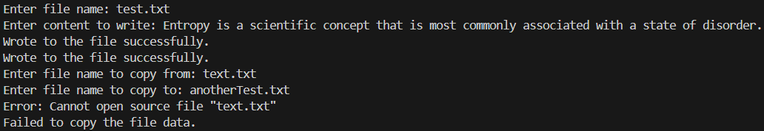

## Кооперація з командою:

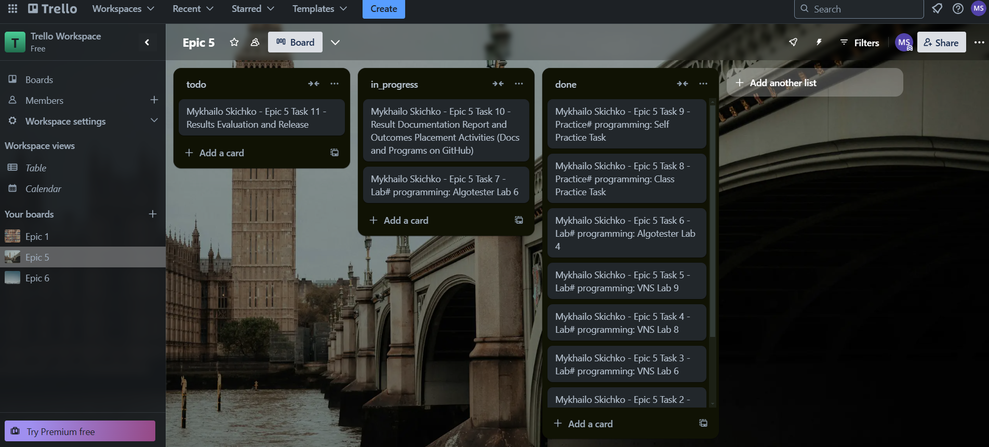

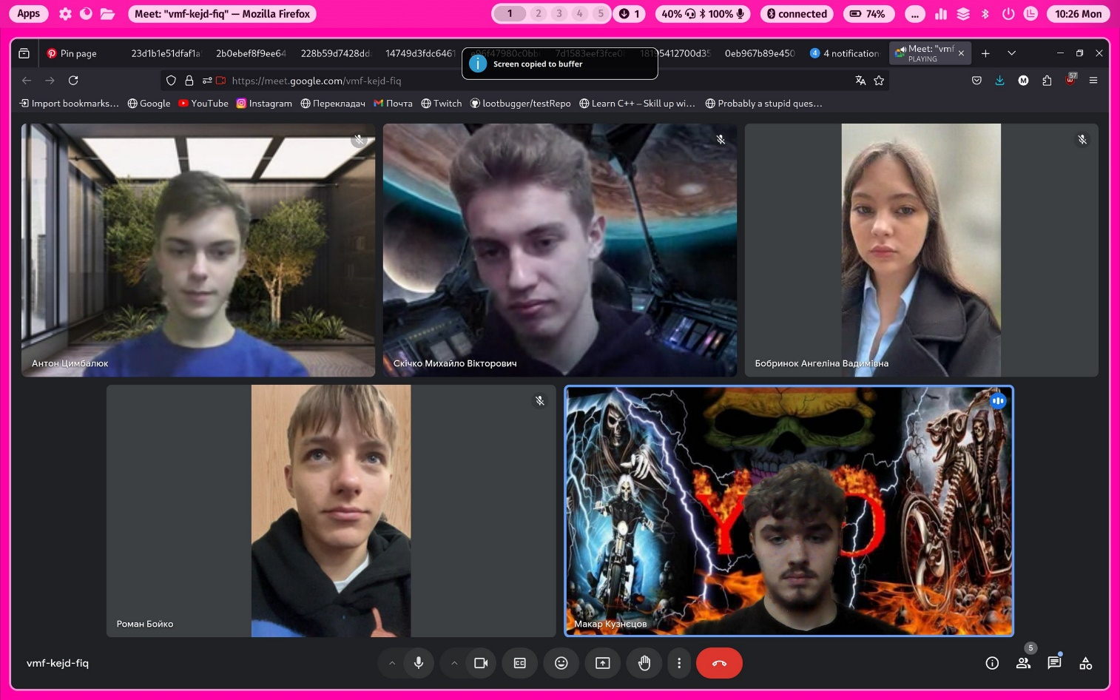

# Висновки:

У ході виконання роботи я ознайомився з принципами роботи з файлами в мові С++, зокрема з бінарними файлами, текстовими файлами, а також символьними і рядковими змінними. Я розібралася, як організувати ввід і вивід структурованої інформації, забезпечуючи її коректне зберігання на зовнішніх носіях. Також навчилася створювати і використовувати бібліотеки для ефективнішої роботи з файлами. Це поглибило моє розуміння роботи стандартної бібліотеки мови С++ та методів обробки даних.

.

Посилання на pull request: